Praktični dio ispita, 2023-09-13

3. Zadatak.
U pratećim materijalima je dat niz PKCS#12 datoteka i datoteka dobijena primjenom digitalne envelope na neki(smislen)ulazni tekst. Odrediti PKCS#12 datoteku koja sadrži ključ kojim je mogućeotvoriti digitalnu envelopu iprikazati originalnisadržajulazne datoteke.
Rješenje:
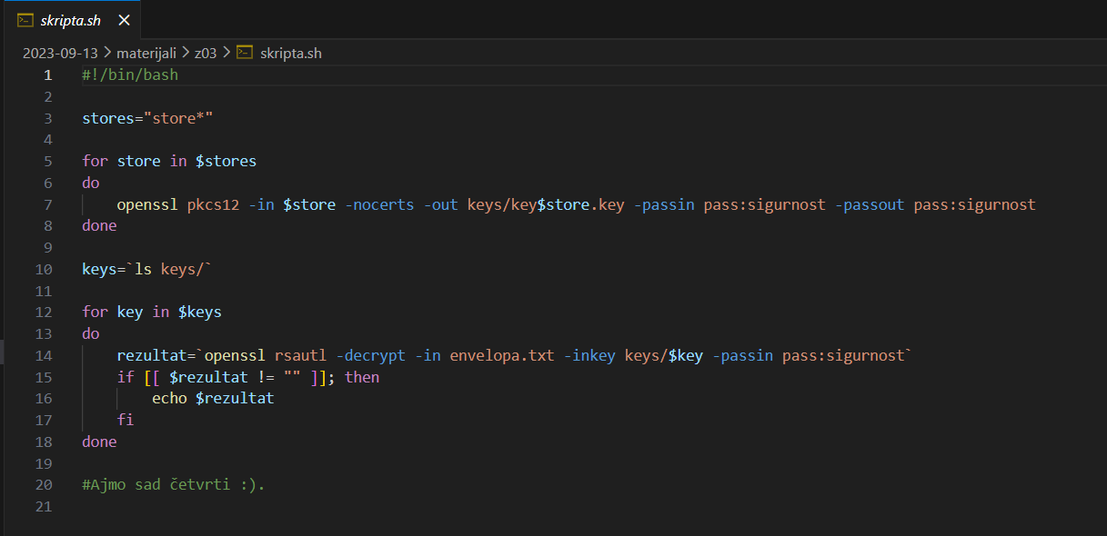

4. Zadatak.
U pratećim materijalima je dat niz datoteka sa parovima ključeva za RSA algoritam. U materijalima su date i JKS i PKCS#12 datoteke. Odrediti koji od ključeva seistovremenonalazeu obe datoteke (i u JKS i u PKCS#12).
Rješenje:
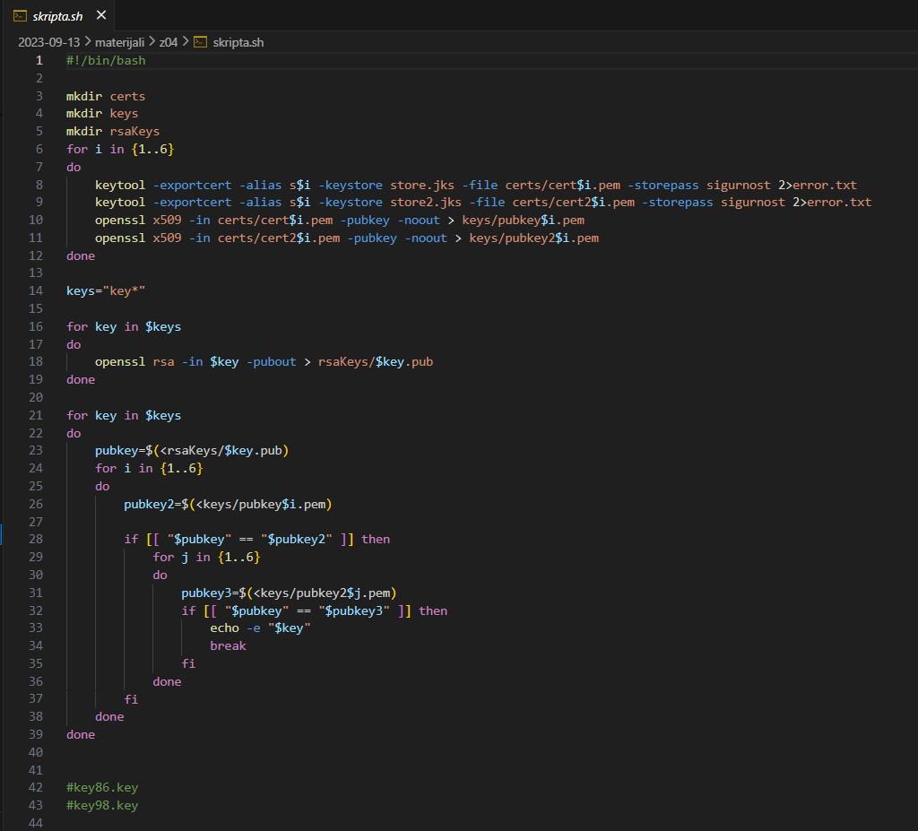

6. Zadatak.
U pratećim materijalima je dat niz PKCS#12 datoteka i jedan ključ za RSA algoritam. Odrediti PKCS#12 datoteku koja sadrži sertifikat koji odgovara zadatom RSA ključu. Nakon određivanja PKCS#12 datoteke, iskoristiti jeza kreiranje CA tijela (koristiti konfiguracioni fajl dat u materijalima) i generisati sertifikate s1.cer(0x21, godina dana, svrha upotrebe -razmjena ključeva, CA sertifikat), s2.cer(0x12, 10godina, svrha upotrebe –digitalno potpisivanje, klijentska i serverska autentikacija, ne smije biti označen kao CA sertifikat)i CRL listu lista.crl(suspendovan s2.cer).
Rješenje:
